**ASSUNTO: Indica-se ao Excelentíssimo Senhor Prefeito Municipal Carlos Nelson Bueno por intermédio da Secretaria competente, para que seja feita a instalação da placa indicativa do nome da antiga Rua 21, Parque das Laranjeiras, conforme Lei Ordinária 6.162/2020, Rua Albina Machado Costa.**

**DESPACHO**

**SALA DAS SESSÕES ____/____/_____**

**PRESIDENTE DA MESA**

**INDICAÇÃO Nº / 2020**

**SENHOR PRESIDENTE,**

**SENHORES VEREADORES e VEREADORAS,**

**Indica-se ao Excelentíssimo Senhor Prefeito Municipal Carlos Nelson Bueno por intermédio da Secretaria competente, para que seja feita a instalação da placa indicativa do nome da antiga Rua 21, Parque das Laranjeiras, conforme Lei Ordinária 6.162/2020, Rua Albina Machado Costa.**

SALA DAS SESSÕES “VEREADOR SANTO RÓTOLLI”, aos 13 de julho de 2020.

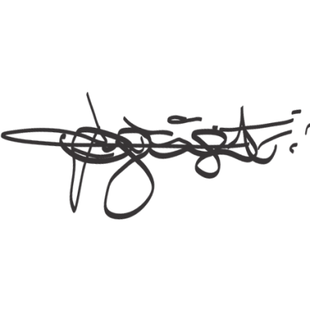

**VEREADOR DOUTOR TIAGO CESAR COSTA**

